Future classroom en el IES Francisco Salzillo:
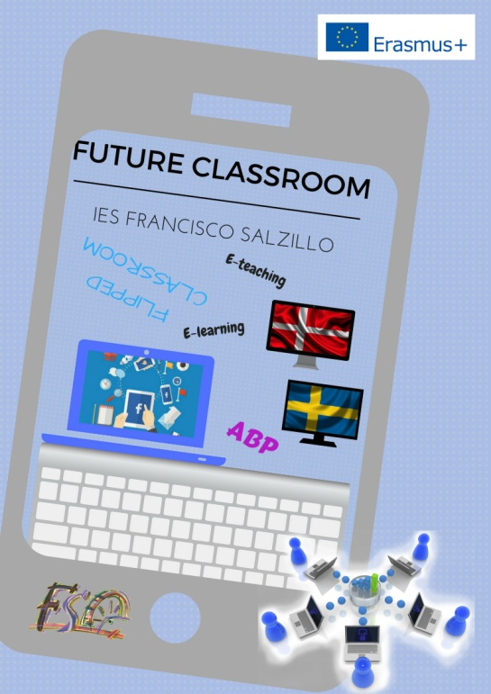
e-learning and e-teaching

Jobshadowing

Centro de acogida:

Suecia: http://www.kunskapsskolan.se/enkoping

Dinamarca: http://www.globalhouse.dk/ Sonderborg

Cuestionario:

- Describa el sistema educativo correspondiente ( Describe the Swedish educational system)

Busque información previa:

https://www.mecd.gob.es/educacion/mc/redie-eurydice/inicio.html

2. Describa el centro de acogida ( Describe your hosting highschool) :

- Equipo directivo ( Managing team: principal, school supervisor...)

- Departamentos didácticos ( Didactic Departments)

- Número de alumnos y profesores ( Number of students and teachers)

- Horario ( Timetable)

- Itinerarios educativos: materias, optativas, idiomas ( Educational itineraries for your students: subjects, optative subjects, languages...)

3. Medios digitales del centro ( Digital media in the highschool: digital classroom, digital blackboard, tablets...)

4. Normativa referente al uso de los móviles ( Rules for the use of phones in your highschool)

5. Uso de las nuevas metodologías en el aula ( Using new methodologies in your classroom)

- ¿ Qué metodologías se usan en el aula? ( What new methologies are used?)

- ¿ Desde cuándo se viene trabajando con ellas? ¿ Qué resultados se han observado en el aula? ( From when...? what results have been got in the classroom and in the student´s yield/competences?)

- ¿ Cómo se forma a los profesores en esas nuevas metodologías? ( What "training" do teachers recieve? How are they formed in these new methodologies?)

6. Grado de implicación de las familias con el centro y con la educación de sus hijos.

(Involvement of the families in the life of the highschool and the education of their children)

